大连海事大学硕士研究生

学位论文中期进展报告

姓 名 ：于文博
学 号 ：1120180032
院（系） ：航海学院
学 科 ：交通信息工程及控制
指导教师 ：李颖
论文题目 ：基于空间信息的船舶航
行路线智能辅助方法
开题时间 ：2019年10月23日

大连海事大学研究生院制
2019年1月
硕士研究生中期进展报告填写说明及管理规定

一、3 年制研究生学位论文中期考核应于第 5 学期结束前完成；2 年制研究生学位论文中期考核应在开题通过半年后完成。
二、中期进展报告的内容与要求：
中期进展报告应逻辑严密、语句通顺、清晰易懂，图表格式规范。报告主要内容包括：
（1）研究内容简介：简要说明开题报告中提出的工作设想和预期目标；
（2）研究工作进展：说明是否按开题报告预定内容及进度进行，已完成的工作情况及取得的阶段性成果；
（3）目前存在的主要问题和拟解决的途径；
（4）下一步的工作计划：说明进度安排，论文预计完成时间，如期完成全部论文工作的可能性。
三、《硕士研究生中期进展报告》完成以后，应组织公开的中期考核报告会。
四、中期考核由学院负责统一组织，学科具体实施。中期考核小组由 3～5 名具有高级技术职称的专家组成，每个小组设组长和秘书各 1 名，小组中至少 3 人是硕士研究生导师，申请人的导师不能作为考核小组成员。考核专家主要依据硕士研究生的论文课题进展情况进行考核，同时参阅其课程学习和开题报告情况。中期考核结束后，考核专家应在本表中填写考核评价结果、评语和论文修改意见。
五、《硕士研究生中期进展报告》必须采用A4纸双面打印，左侧装订成册，各栏空格不够时，请自行加页。本表可在研究生院网站下载。
六、《硕士研究生中期进展报告》由学院留存。

论文题目 | 基于空间信息的船舶航行路线智能辅助方法
一、研究内容简介（300～500字）
本课题以开发设计出一套基于空间信息的船舶航行路线智能辅助系统为研究目标，将海洋气象、碍航物信息和 AIS 数据作为航行安全研究主要的数据源，结合 GIS 系统制成栅格、数据点，进行空间分析，设计船舶航行危险度综合评价模型，根据船舶航行危险度设置不同阈值，以实现船舶会遇危险预警，航线优化。船舶航行路线智能辅助系统实现拟解决的关键性问题具体如下：
（1）海洋气象信息的获取与表达。基于空间信息的船舶航行路线智能辅助方法的研究需要借助于海上天气实况图。利用 GIS 表达气象信息，通过地图代数按照一定规则将其转化为航行危险度信息。
（2）障碍物信息的获取与表达。借助电子海图获取障碍物信息，利用 GIS 表达船舶航行区域的地理环境信息。结合 AIS与海图实现障碍物信息的获取与表达，为船舶会遇系统的研究提供可靠的数据源。
（3）船舶会遇危险度评价。船舶会遇危险度的研究在于评估船舶航行时发生碰撞的可能性大小，其值可作为船舶是否采取避碰决策的判断条件之一。通过会遇模型综合评估船舶会遇危险度，实现船舶碰撞预警功能。
（4）船舶局部航行路线研究。船舶路线决策的研究能在船舶有会遇危险时，结合气象环境信息，为船舶提供合理的航行路线建议。

二、研究工作进展（说明是否按开题报告预定内容及进度进行，已完成的工作情况及取得的阶段性成果。）
自从论文开题以后，除少量内容根据实验情况有所微调，论文核心内容严格按照开题报告预定计划及研究内容开展研究工作，部分内容已经超出原计划完成。截止目前，研究工作进展情况如下：
（1）原计划
时间 | 研究内容
2018.09—2019.05 | 广泛阅读文献，确定研究方向，整理相关资料。
2019.06—2019.10 | 文献资料分析，确定研究重点内容，学习相关度比较高的文献，完成资料汇总，提交开题报告
2019.11—2020.09 | 编写程序，建立数学模型，进行实验模拟，收集实验数据，解决实验中遇到的问题。
2020.10—2020.06 | 继续优化模型，对文章总体进行撰写和优化，完成最终论文撰写工作。
（2）实际完成
① 已经收集和查阅国内外相对成熟的船舶领域模型构建方法，并根据构建领域所用的参数种类进行了比对总结，关于船舶领域模型的相关国内外综述已着手整理。
② 通过对国内外文献进行检索分析，已对目前常见的船舶碰撞危险识别方法以及船舶碰撞危险度计算模型进行梳理，对风级、海浪、碍航物等对航行有重要影响的因素进行定量化分析，以便论文后续应用。
③ 基于ArcGIS开展船舶航行路线智能辅助系统开发研究，包括AIS点位匹配，船舶领域及会遇危险区域构建显示，气象图配准、点值提取及克里金插值，静态碍航物及渔区等对航行产生影响的区域进行反距离插值。目前，已实现了以上栅格化船舶影响区域的叠加合成，并根据合成结果实现局部航线优化，结果如下图所示。
④撰写了与该毕业论文技术相关性较强的题为“基于GIS技术的船舶溢油避险系统设计”的小论文，并发表于北大中文核心期刊《船海工程》2020年第二期。

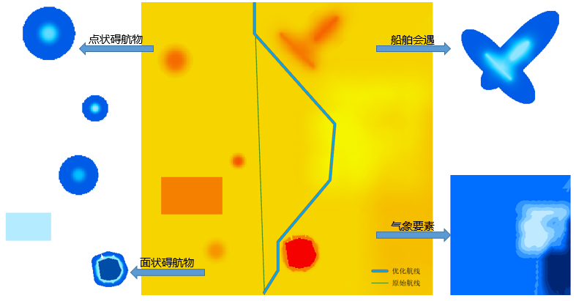
图1 局部航线优化考因素及结果图

三、目前存在的主要问题和拟解决的途径
（1）论文各部分内容还比较独立，衔接性不强
拟解决途径：论文现在还在研究过程中，各章节内容现在相对独立，但都是本篇论文核心内容的分支，无冗余内容，各章节的相关算法在后期研究过程中也将进行整合调试，集成到船舶航行路线智能辅助系统上，相关内容也将在后续的撰写过程中进行融合。
（2）论文中部分内容研究深度还需进一步加深
拟解决途径：首先通过检索国内外文献，梳理研究内容的最新进展，在此基础上进一步加强创新。并且加强与导师以及团队中老师及师兄进行交流讨论，进一步加强研究内容的深度及广度。
（3）论文相关程序及平台搭建有所缓慢
拟解决途径：前期编程基础相对薄弱，导致论文相关内容的程序化进程缓慢以及平台构建未及时进行，后期将进一步加快相关内容的研究工作并进行程序化实现，并且加快平台的构建工作。

四、下一步的工作计划（说明进度安排，论文预计完成时间，如期完成全部论文工作的可能性。）
2020年10月—2020年12月：继续研究基于船舶领域模型的碰撞危险识别方法，气象要素对航行安全的影响程度，碍航物对船舶航行的影响程度及距离，以及相关空间分析方法，优化算法模型参数。
2021年1月—2021年2月：对论文构建的模型进行持续优化，相关程序进行整合调试，完善构建船舶航行路线智能辅助系统。
2020年3月—2020年4月：系统完善论文全篇内容的撰写及整合，准备论文预答辩相关内容。
论文研究内容按照研究方案有序开展，能够如期高质量完成全面论文的撰写，论文初稿预计于2020年4月完成，并且在答辩前进行不断完善。

四、指导教师评语
该生对于课题研究进行了较为详尽的前期准备，梳理了大量国内外文献，研究内容具有一定的实用价值，对于保障船舶航行安全具有重要意义，同时也符合当今航运业智能船舶发展的需求。
本课题研究内容符合学生专业发展需求，能够将学生专业技能应用到行业需求的研究中，对于提高学生研究能力有促进作用。该生研究方案制定合理，自开题至今能够按照研究方案有计划开展论文的研究工作，并已经发表了一篇与课题核心内容密切相关的论文，取得一定研究成果。
该生能够在预定时间内完成论文的研究工作。

签名： 日期： 年 月 日

五、中期考核结果（请在相应等级后的“（）”内打“√”，并给出评语和修改意见）

考核结论： 通过（ ） ；不通过（ ）
考核等级： 优秀（ ） ; 良 好（ ）； 一般（ ）; 不合格（ ）
评语：

修改意见：

中期考核专家小组及秘书签名：
组长
成员
秘书 时间： 年 月 日

